Jaime Spengler: "Encuentro de secretarios generales fortalece la comunión y coordinación pastoral de la Iglesia en América Latina"

"Después de Dios, el mayor don son nuestros hermanos y esta es una oportunidad para sentir la fraternidad eclesial"

Los obispos analizaron la realidad eclesial y sociopolítica de la región, la implementación del sínodo y la importancia de fortalecer la comunión
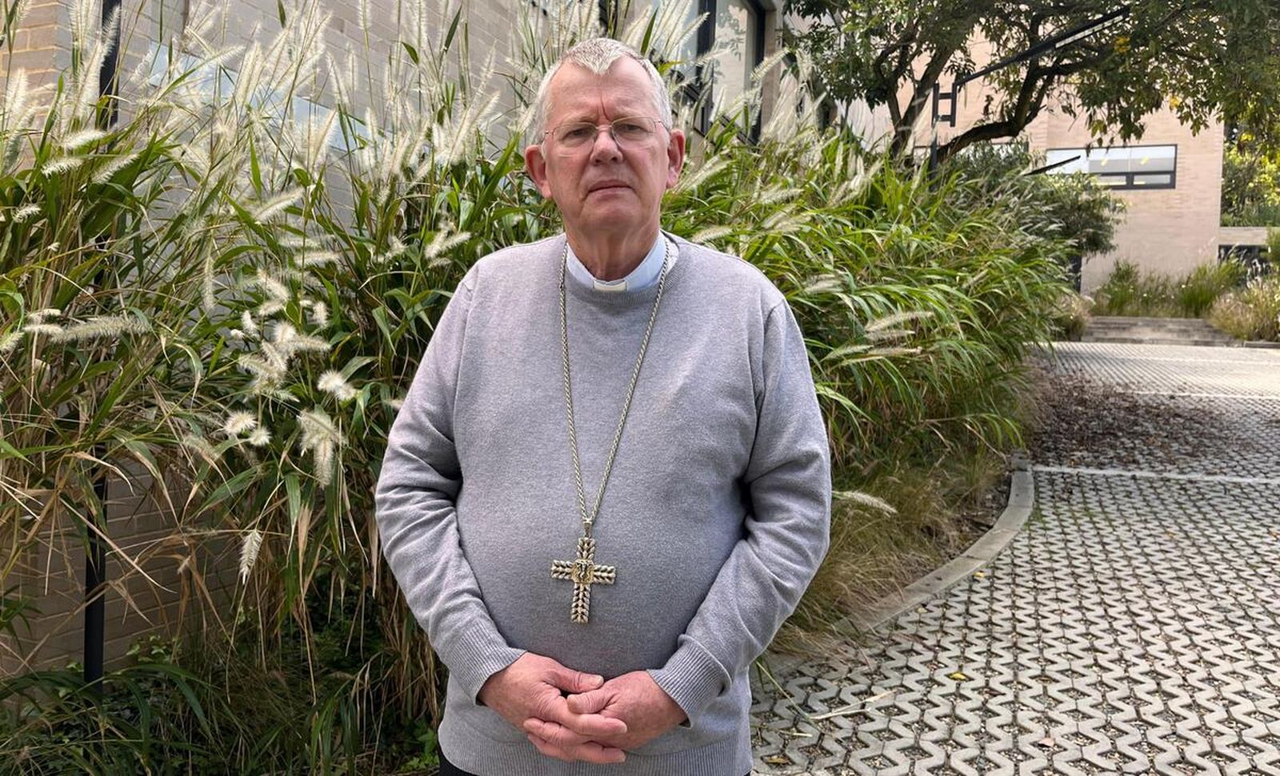Presidente del Celam en la sede del organismo en Bogotá | Archivo particular

Paola Calderón
16 mar 2026 - 21:12
“Un espacio clave para fortalecer la comunión, el conocimiento mutuo y la coordinación pastoral entre las Iglesias de la región”, fueron las palabras que usó el cardenal Jaime Spengler para referirse a la importancia del Encuentro de los secretarios generales de las conferencias episcopales.
Un evento en el que se dieron cita representantes de 22 episcopados del continente este 12 y 13 de marzo en Bogotá.
Para el presidente del Consejo Episcopal Latinoamericano y Caribeño (CELAM), los frutos se perciben en la oportunidad que tienen los secretarios generales de conocerse unos a otros. Es un gesto sencillo; pero de gran valor, porque ayuda a “comprender, percibir y observar el trabajo de cada conferencia episcopal, sus características y realidades nos descubren desafíos, logros y debilidades”.
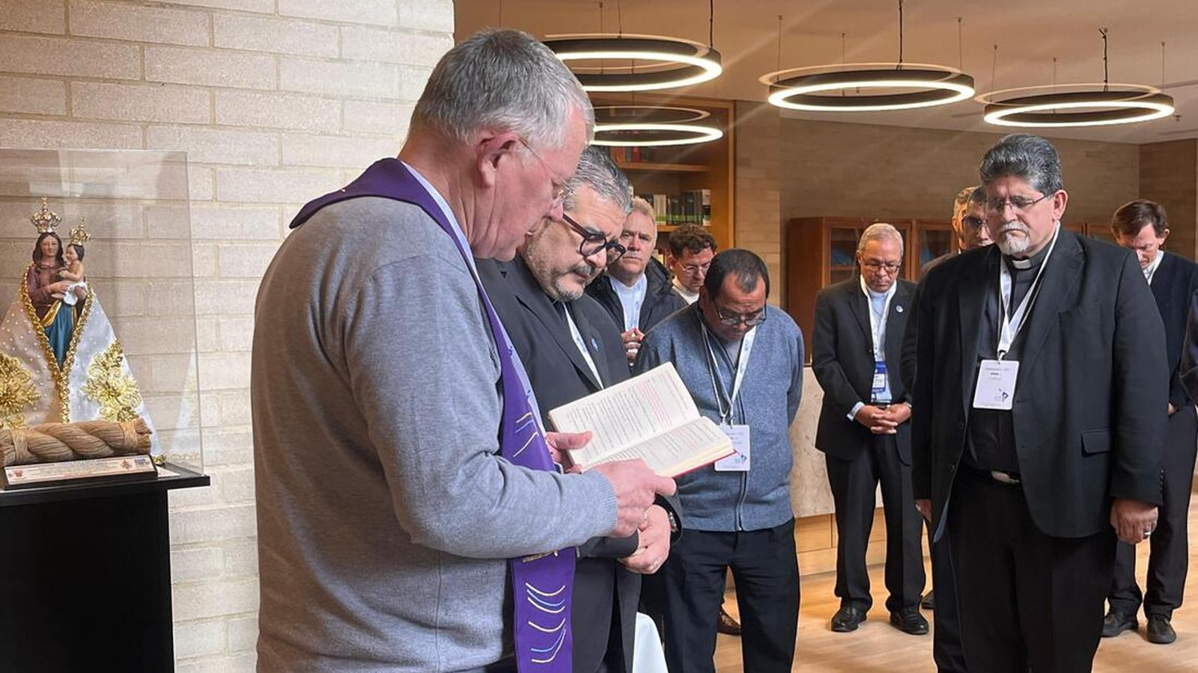Bendición de colección mariana en el marco del Encuentro de Secretarios Generales de los Episcopados | Archivo particular

El llamado del Espíritu
Una agenda que analizó la realidad del continente y el lugar de la Iglesia latinoamericana y Caribeña desde la triple perspectiva que propone la constitución apostólica Praedicate Evangelium; es decir, la comunión de los fieles, la que se teje entre las Iglesias y aquella que debe existir entre los obispos.
Un documento pontificio cuyos alcances van más allá de la reforma de la curia vaticana e interpela desde diversos aspectos a la Iglesia en América Latina y el Caribe, comprometida con la implementación del documento final del Sínodo. De ahí que el presidente del organismo hable de las expectativas que aparecen en el camino. Se trata de “la construcción de posibles líneas de acción para que podamos trabajar siempre con armonía, en unidad; de acuerdo con lo que la Iglesia nos pide hoy, la lectura de los signos de los tiempos y el mandato del Evangelio”.
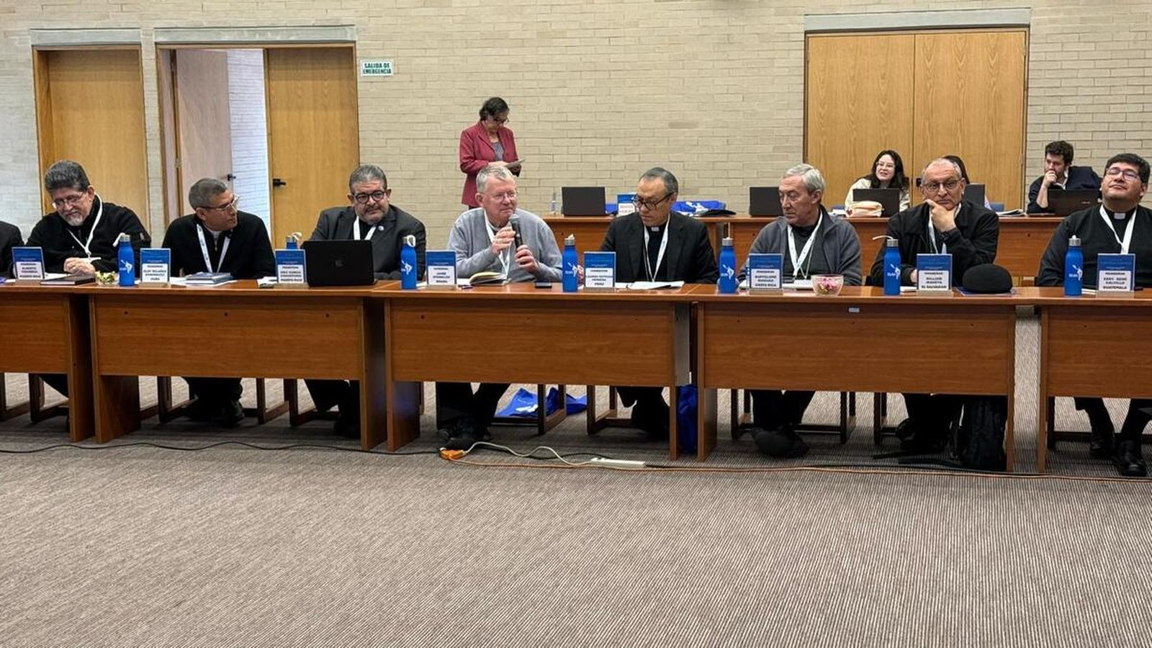Archivo particular

Diversidad que une
De acuerdo con Spengler, el diálogo entre los representantes de las conferencias episcopales permitió identificar los elementos comunes en medio de contextos sociales y culturales diversos. Este ejercicio de escucha, diálogo y discernimiento, presenta un nuevo horizonte para responder a los desafíos actuales de la Iglesia continental.
“En un mundo polifacético y polarizado, nos invita a reconocer que, si bien somos distintos, podemos aprender unos de otros, esto ahorra energía y al mismo tiempo logra un trabajo más coordinado”, comentó.

La forma en que se acompañan los episcopados de la región y las tareas que surgen para favorecer la comunión entre el Celam y las Iglesias locales hacen parte de los desafíos que, en palabras de Spengler, están íntimamente relacionadas con la misión del organismo creado para servir a los episcopados.
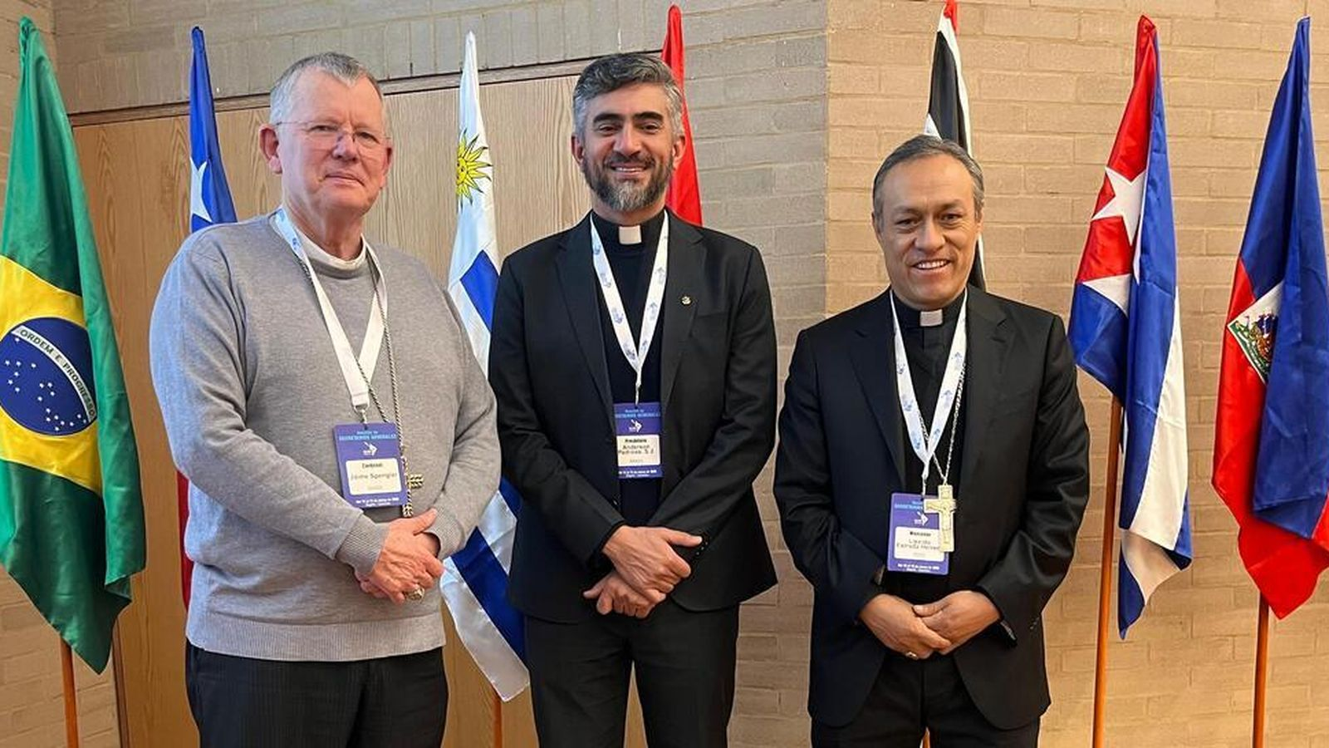Jaime Spengler, Anderson Pedroso SJ, Lizardo Estrada | Archivo particular

Fraternidad al servicio de la misión
“La proximidad entre el Celam y las distintas conferencias episcopales es fundamental, para conocer y divulgar la misión del organismo, así como su trabajo y desarrollos. Considero esencial que se conozca de cerca todo lo que puede ofrecer a cada conferencia episcopal en su sede central. Pienso, por ejemplo, en sus centros pastorales, el Centro de Gestión del Conocimiento, dedicado a la formación inicial y Cebitepal un centro teológico de formación permanente con programas para todo el pueblo de Dios”.
Finalmente, el presidente del Celam subrayó el valor de estos encuentros que muestran la gran variedad del trabajo que adelanta el organismo y ayudan a cultivar la hermandad entre quienes acompañan el trabajo cotidiano de las conferencias episcopales y los organismos eclesiales en los diferentes países.
“Los secretarios generales participan en el día a día de cada conferencia. Sentir esa cercanía es fundamental. Me gusta decir que después de Dios el mayor don son nuestros hermanos y una oportunidad como esta, hace que uno sienta verdaderamente la fraternidad eclesial. Eso nos permite avanzar objetivamente, aunando fuerzas con objetivos comunes”.

https://www.religiondigital.org/matices-_el_blog_de_paola_calderon/jaime-spengler-encuentro-secretarios-generales_132_1446487.html?utm_source=newsletter&utm_medium=email&utm_campaign=estas_son_las_principales_noticias_de_rd&utm_term=2026-03-17

